EC-2 (ELACTIC COMPUTE)

Her sanal makinenin bir satlik fiyatı var. AWS bu saatlik kullanıma göre ay sonunda bir fatura kesiliyor

.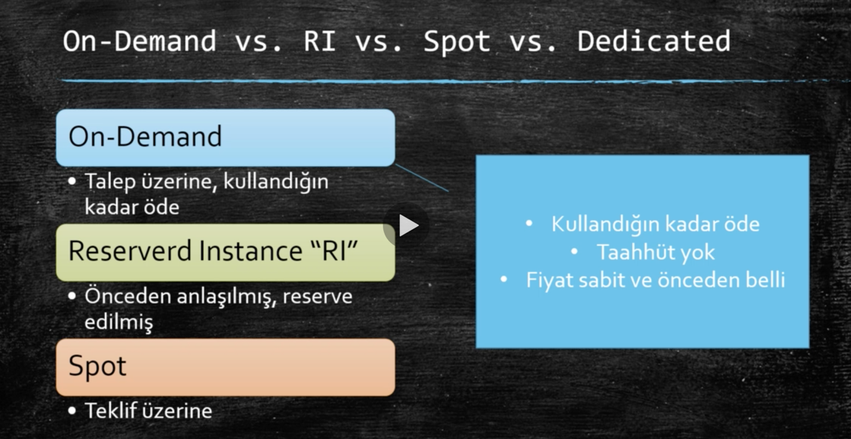

Eğer ihtiyacınız olan makineye ne kadar zaman dilimi için kullanacağınızı taahhüt ederseniz bu durumda RI yani reserve instance alıyor, gerekli zaman taahhütünde bulunuyor ve daha uygun fiyata faturalandırılıyorsunuz. Bir web sitesi ve bu web sitesinin kullandığı b3 adet bir sunucu parkım var. Biliyorum ki bu şekilde 1 sene kadar bir ihtiyacım olacak. O zaman bir RI alıyorum ve fiyatı daha da düşürüyorum. 0.01 iken saatlik kullanım bir instace için 0.007 oluyor ve %30 luk bir iskonto uygulanıyor. Süre daha da uzarsa iskonto miktarı yükseliyor. AWS reserve edilen sonucu tipine sürekli erişim garantisi veriyor. AWS son olarak bir hizmeti daha devreye soktu ve buna Scheduled Reserve instance diye bir model çıkardı. RI ya çok benziyor. Bu modelde satıl almayı 24 saat üzerinde değilde belirlediğim gün hafta veya ayın belli zamanları için taahhütte bulunuyorum. Mesela benim bir uygulamam var ve kşam 5 ile sabah 8 arası arası çalışıyor ve ben de sadece bu saatlerde sunucu taahhütünde bulunuyorum.

üçüncü satın alma yöntemi ise spot denilen teklif vermeye dayanan bir sistemdir. AWS üzerinden belli günlerde kullanımlar yüksekken belli zamanlarda bu kullanım düşüyor. Tabi kullanım düştüğünde AWS im elinde atıl bir kapasite kalıyor. AWS bu sorunu çözmek adına spot denilen bir yöntem belirledi. AWS içerisinde tüm EC2 ların bir on-demand fiyatı var bir de bu atıl zamanlara yönelik sanyelik değişine bir spot fiyatlandırması var. Örneğin herkesin gün içerisinde EC2 aldığı saatte on-demand fiyatı ile spot fiyatı aynı ama gece yarısına doğru spot fiyatı on-demand fiyatının 5 de 1 ine düşüyor. işte bu yöntemde sen 0.004 ün altında ise makineyi başlat diyorsum. kötü tarafı makine o fiyat treshold unu geçerse otomatik olarak kapanıyor. Bu saçma gelebilir ama

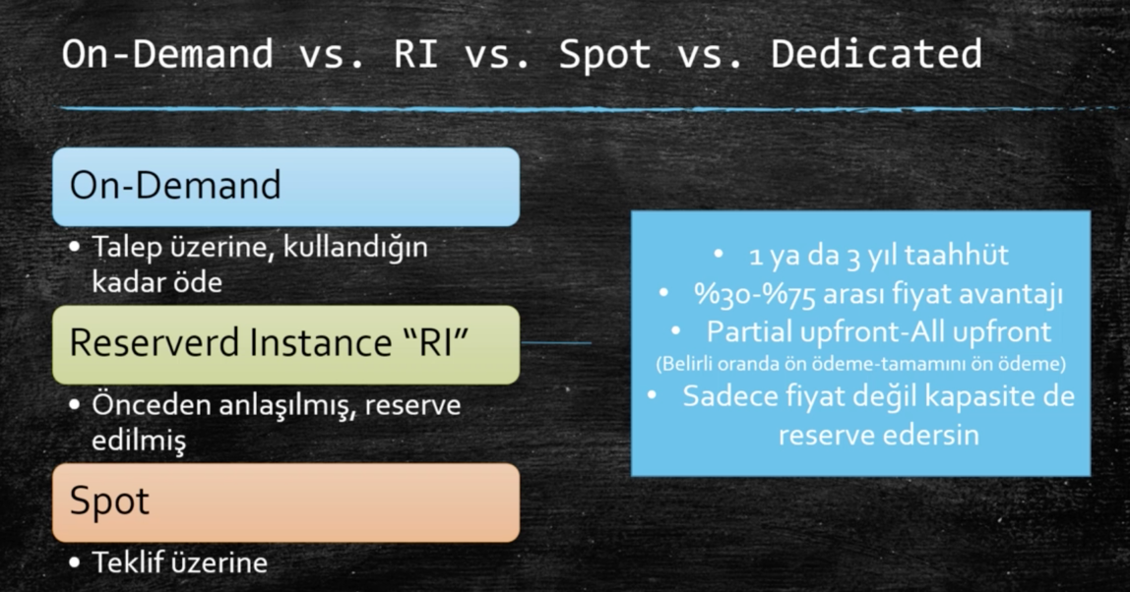

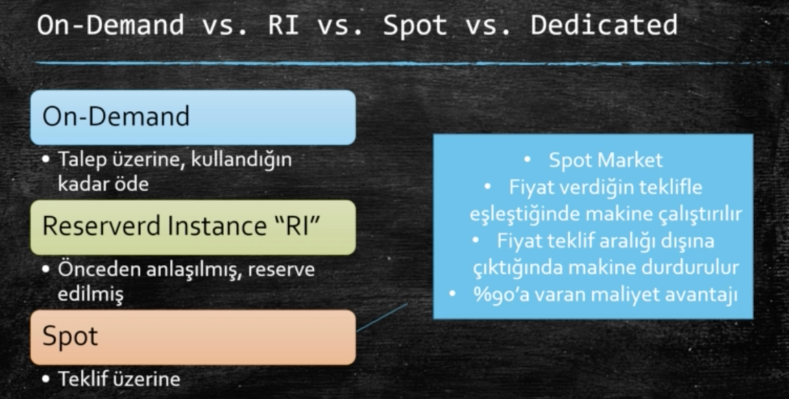

Test altyapısını spot a geçirerek süper fiyatlandırma imkanı sağlar.

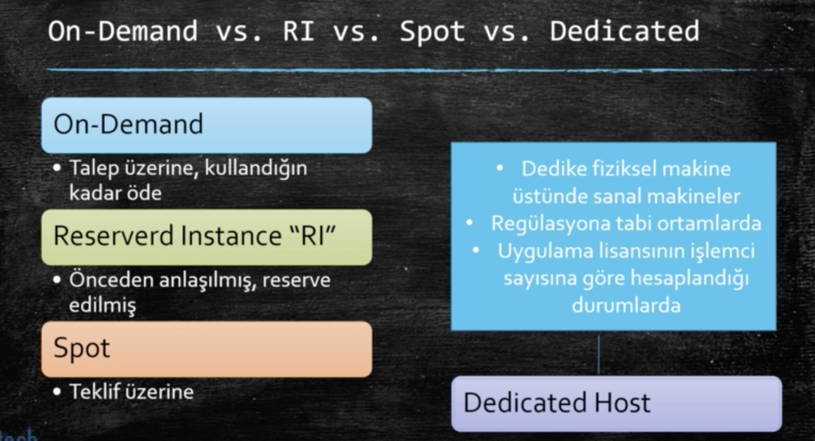

AWS in verdiği EC2 ları sen başka bir firma ile paylaşıyor olabilirsin ve bunu bilemezsin. Ama bazı durumlarda senin bundan sakınman gerekir ve o durumlarda makinenin sadece sana hizmet etmesini istersin. Mesela hazırladığın uygulama secret bir projedir ya da tabi olduğun yasa bunu zorunlu kılıyordur ve başkasının da olduğu makinede bunu yapamazsın. Bu duruda AWS sadece sana dedicated edilmiş bir makine veriyor.

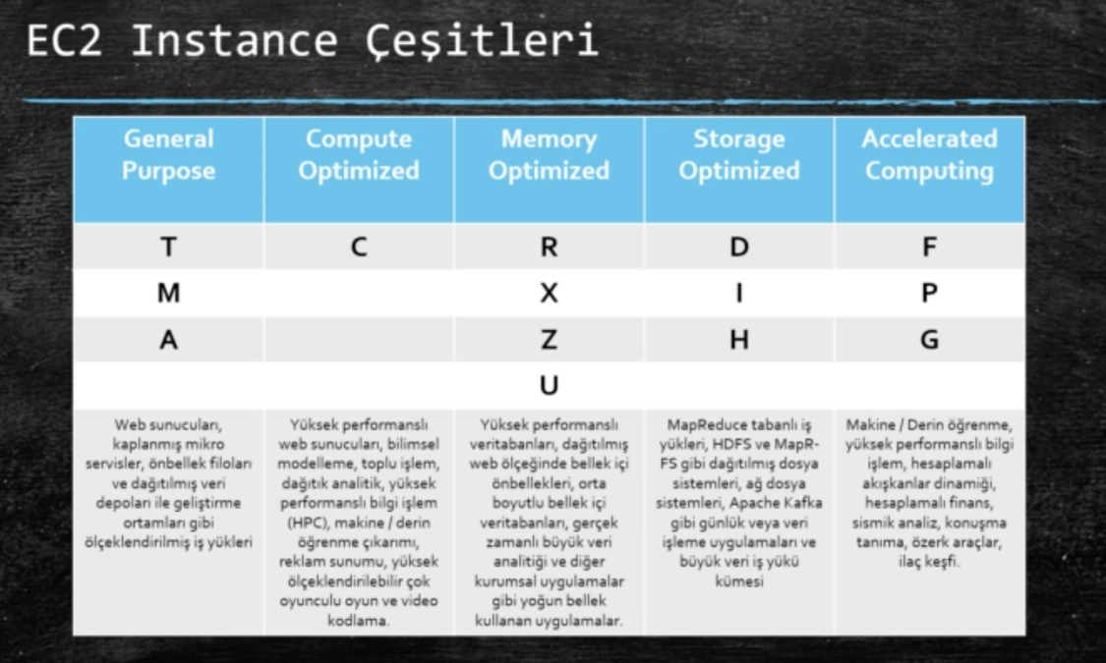

Eğer biz standart bir web sunucu için y veya m modeli

makine öğrenimi için cpu tabanlı p model gerekli

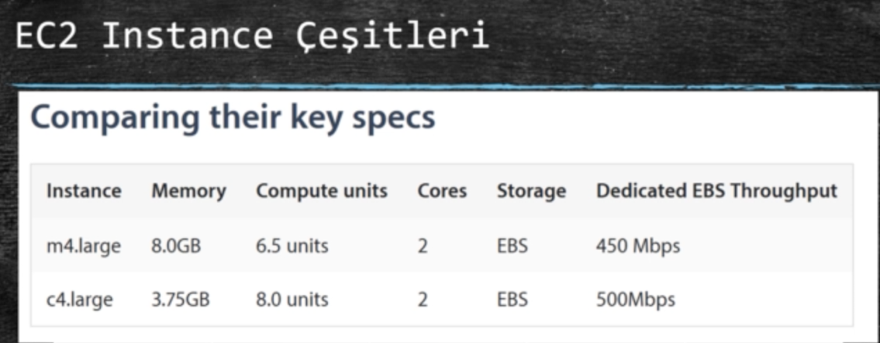

m4.large: 4 e jenerasyon denir. m ailesi ilk oluşturulduğunda 2006 yılında idi m1, 2010 da m2 devreye girdi ve m1 i öldürdü. en son m ailesinde m4 ve m5 var. Bu da fiyata yansıyor. ECU işlemciden alına performans olarak okuyalım biz. AWS yavaş yavaş m5 e geçecek. 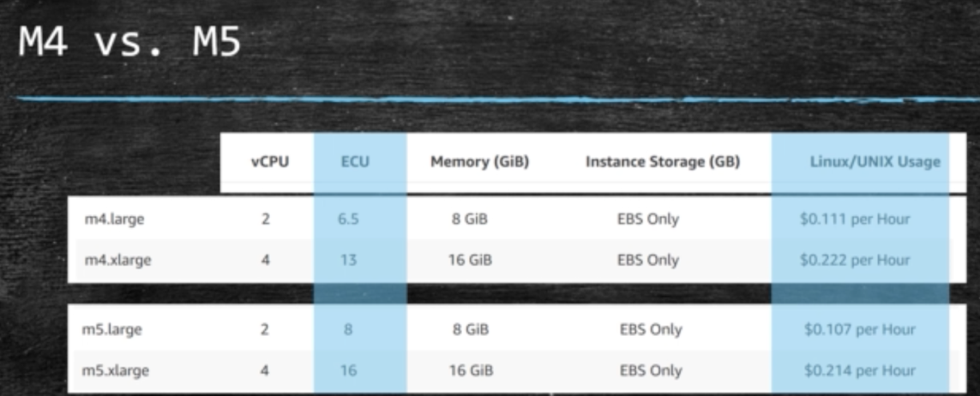

large-x-large gibi ifadeler. bu da bir diğer sunucu tipi. Bu sunucunun boyutunu belirleyen kısımdır. AWS çeşitli sunucu aillerinde her ihtiyaca uygun çeşitli boyutlarda sunucular oluşturmuş. Örneğin aşağıdaki örnekte m5 ailesinin large dan başlayan ve 24xlarge a kadar giden bir yelpazesi var. Bu da yanlarında görüldüğü gibi farklı ram ve CPU (depolama ve bant genişliği sağlayan modelleri) ya sahip olmalarını sağlıyor.

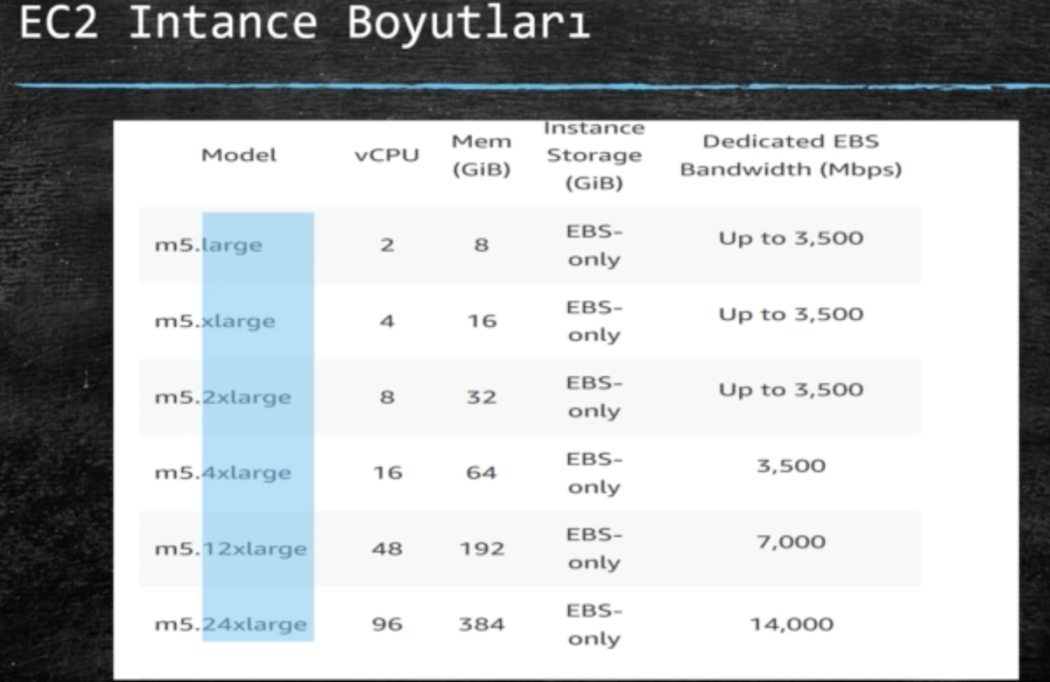

Özetlemek gerekirse, öncelikle sanal sunuc hangi iş için kullanılacak ona kara verip o işe uygun bir aile seçecek ve ardından bu aile içerisinde işimize en uygun modeli bulacak sonra bunun en son jenerasyonumu yoksa bir önceki versiyonunu mu kullanacağız en son da hangi boyutta bir makine belirleyeceğimize karar vereceğiz. Tüm bu EC2 modellerini bir arada görüp fiyat karşılaştırması yapabileceğimiz

[www.ec2instance.info](http://www.ec2instance.info)

denilen bir açık kaynak sitesi var. Bu site ile model fiyatları bakılabilir ve karşılaştırma yapılabilir.

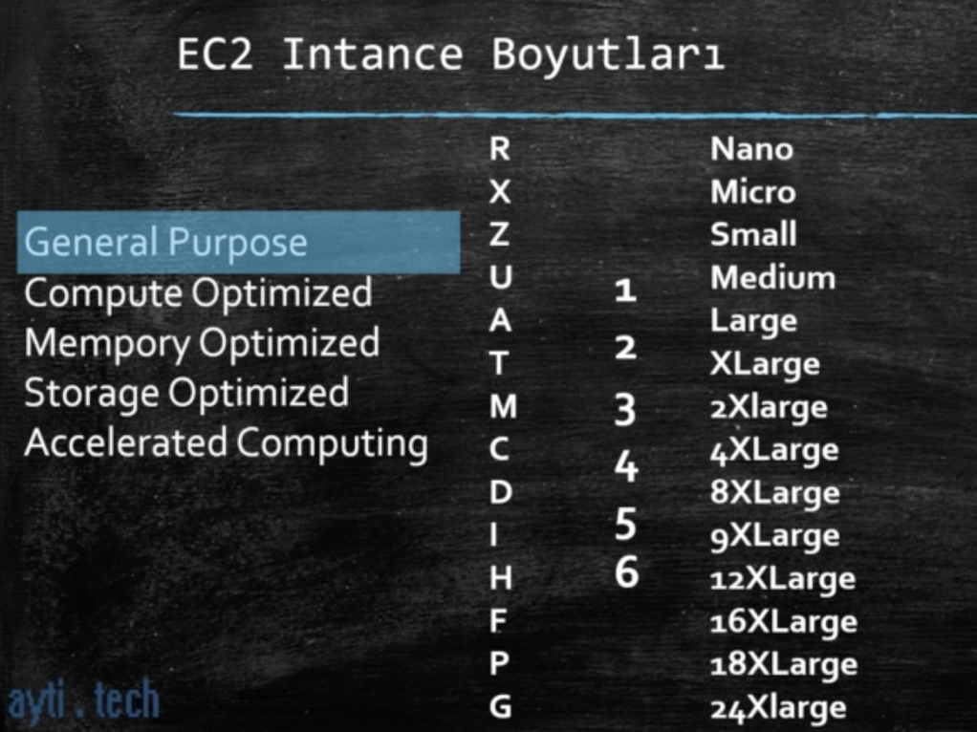

AWS 2018 in sonuna kadar iki tane daha instance tipi devreye koyacağını duyurdu. AWS bu zamana kadar intel tabanlı işlemciler kullandı ama bu duyuru ile ARM tabanlı işlemcilerde oldukça popüler durumda. Buna kayıtsız kalmadı. ilk defa kendi ARM tabanlı işlemcisini geliştirdi ve buna A1 tipi sunucu olarak adlandırdı.

AWS ortaya koyduğu bir diğer instance tipi de intelin rakibi AMD ile birlikte çalışarak ortaya bir instance dır. AMD serisi 2018 yılının sonunda T3A ve M5a modelleri AMD ile ortak çıkan tipi. bunların fiyatı %10 daha az.

ilk olarak sanal makinelerin CPU ve ram üzerinde kurduk ama bu sanal makinelerin üzerine kuracağımız disklerden bahsetmedik. Bu durumda iki seçenek sunuluyor.

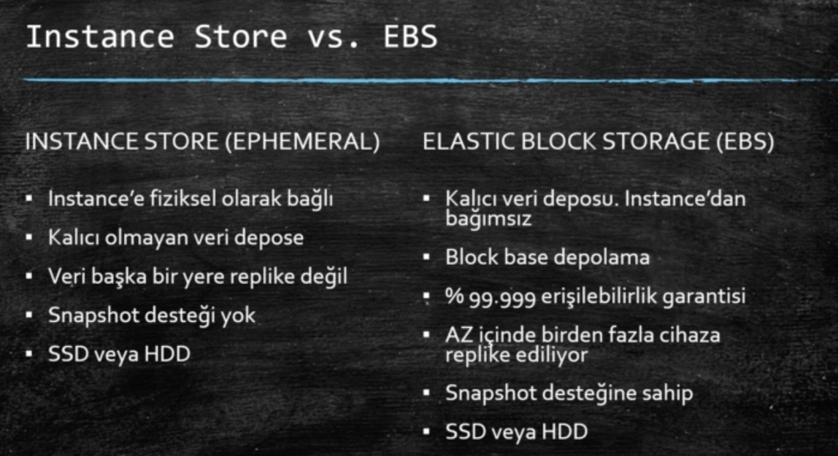

EBS snapshop desteğine sahip, belirli bir andaki makinenin kopyasını oluşturabilme ve bu kopyadan yararlanarak başka makinelere kurma imkanı sunuyor .

IOPS: Bir diske sanyide ne kadar okuma ya da yazma işleminin yapılabileceğini belirten bir değer. IOPS un yüksek olması kabaca daha hızlı bir disk olması anlamına geliyor. ve yüksek hız gerektiren database uygulamaları gibi iş yükleri için kullanılıyor.

THROGHPUT: bir depolama sistemine saniyede kaç mb veri geçişine izin verildiğine belirten değer.

IOPS bir arabanın 0 dan 100 km ye sn de kaç sn de çıkabildiğini göteren değer, throupghpup ise arabanın max hızı denilebilir.

